**Інструкція для грантоотримувачів**

**з підготовки та завантаження скан-копій договору та додатків до нього до Автоматизованої системи «Конкурс проєктів НФДУ» (**[**https://grants.nrfu.org.ua/**](https://grants.nrfu.org.ua/)**)**

1. **Договір** та додатки до нього **(технічне завдання, календарний план, кошторис, розрахунки до кошторису, додаткова угода),** які завантажуються в АС «Конкурс проектів НФДУ», мають бути скан-копіями підписаного представниками Грантоотримувача та Фонду примірника договору.
2. Кожен документ має бути сканований та збережений у вигляді окремого файлу у pdf-форматі.
3. Кожен файл має мати назву відповідно до такого формату:

|  |  |  |
| --- | --- | --- |
| **№ п/п** | **Документ/назва файлу** | **Умовні позначення** |
| **1.** | **Договір**  **2020.0K_NNNN_П_nnn_0K.2020_Д.pdf**  **Приклад: 2020.01_1234_Петров_123_01.2020_Д.pdf** | **OK** – номер конкурсу (01 – Наука для безпеки людини та суспільства або 02 – Підтримка досліджень провідних та молодих учених)  **NNNN** – номер проєкту  **П** – прізвище керівника українською мовою  **nnn** – номер договору  **Д** – позначка договору |
| **2.** | **Технічне завдання**  **2020.0K_NNNN_П_nnn_0K.2020_ТЗ.pdf**  **Приклад: 2020.01_1234_Петров_123_01.2020_ТЗ.pdf** | **OK** – номер конкурсу (01 або 02)  **NNNN** – номер проєкту  **П** – прізвище керівника українською мовою  **nnn** – номер договору  **ТЗ** – позначка технічного завдання |
| **3.** | **Календарний план**  **2020.0K_NNNN_П_nnn_0K.2020_КП.pdf**  **Приклад: 2020.01_1234_Петров_123_01.2020_КП.pdf** | **OK** – номер конкурсу (01 або 02)  **NNNN** – номер проєкту  **П** – прізвище керівника українською мовою  **nnn** – номер договору |
| **3.** | **Кошторис**  **2020.0K_NNNN_П_nnn_0K.2020_К.pdf**  **Приклад: 2020.01_1234_Петров_123_01.2020_К.pdf** | **OK** – номер конкурсу (01 або 02)  **NNNN** – номер проєкту  **П** – прізвище керівника українською мовою  **nnn** – номер договору  **К** – позначка кошторису |
| **4.** | **Розрахунки до кошторису**  **2020.0K_NNNN_П_nnn_0K.2020_РДК.pdf**  **Приклад:**  **2020.01_1234_Петров_123_01.2020_РдК.pdf** | **OK** – номер конкурсу (01 або 02)  **NNNN** – номер проєкту  **П** – прізвище керівника українською мовою  **nnn** – номер договору  **РдК** – позначка розрахунків до кошторису |
| **5.** | **Додаткова угода (в разі укладання)**  **2020.0K_NNNN_П_nnn_0K.2020_ДУ.pdf**  **Приклад: 2020.01_1234_Петров_123_01.2020_ДУ.pdf** | **OK** – номер конкурсу (01 або 02)  **NNNN** – номер проєкту  **П** – прізвище керівника українською мовою  **nnn** – номер договору  **ДУ** – позначка додаткової угоди |

**Після завантаження документів:**

1. Перевірити, що було завантажено всі документи (Договір, технічне завдання, календарний план, кошторис, розрахунки до кошторису, додаткова угода (в разі укладання)).
2. Назви та тип файлів відповідають запропонованому формату.

**Завантаження файлів до автоматизованої системи «Конкурс проєктів НФДУ»   
в персональному профілі керівника проєкту**

1. Увійти до свого персонального профілю на офіційному сайті Фонду за посиланням: https://grants.nrfu.org.ua/

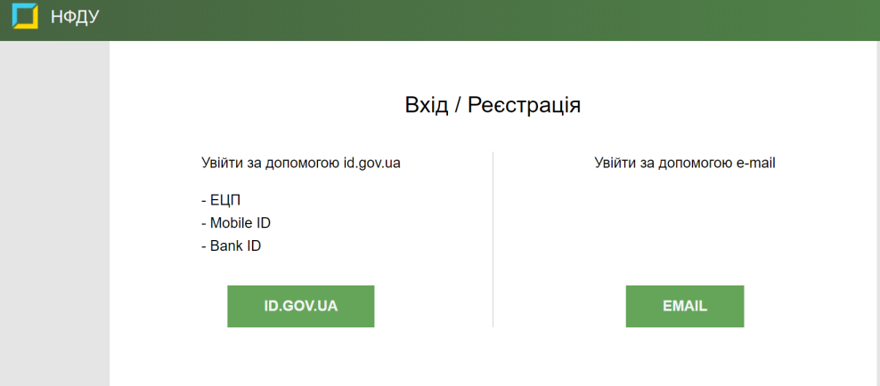

2. Перейти до пункту меню «Договори» (з лівого боку екрану)

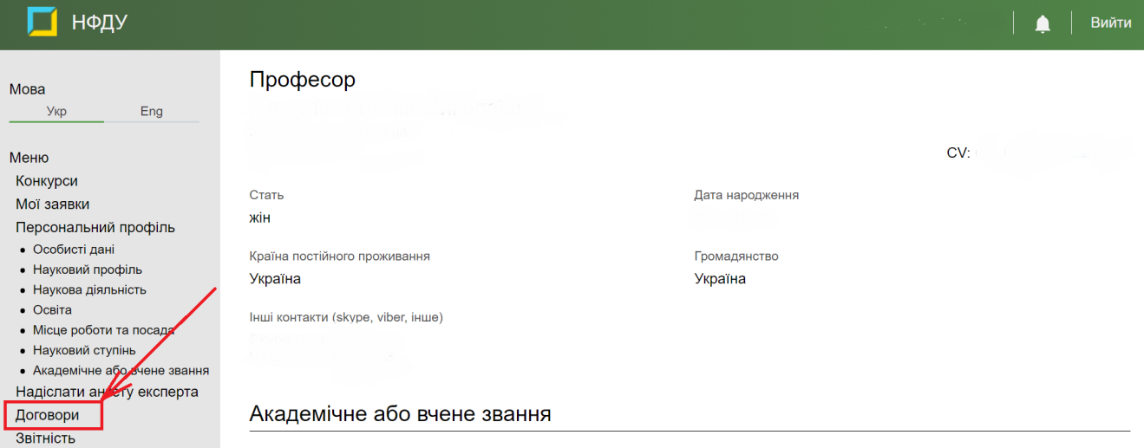

3. Обрати опцію «Документи» в правій частині екрану поряд із номером проєкту та ПІП керівника проєкту

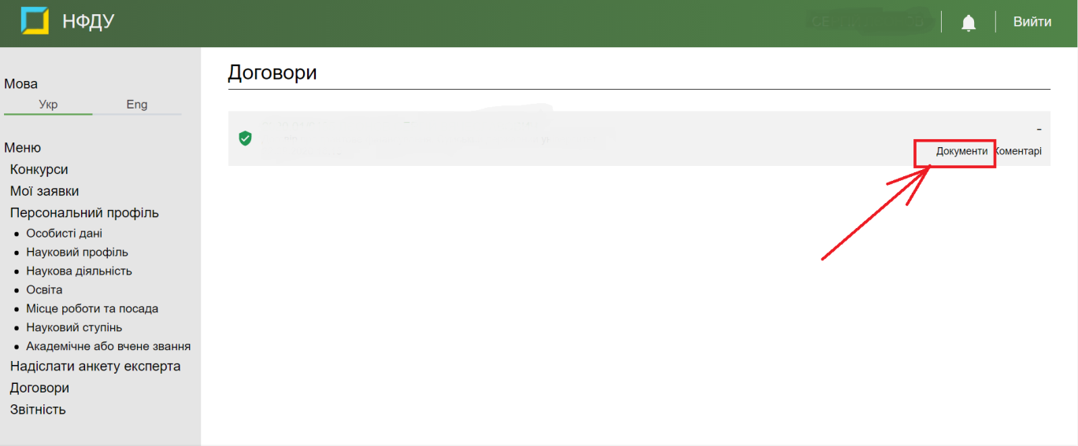

4. Натиснути кнопку «Завантажити»

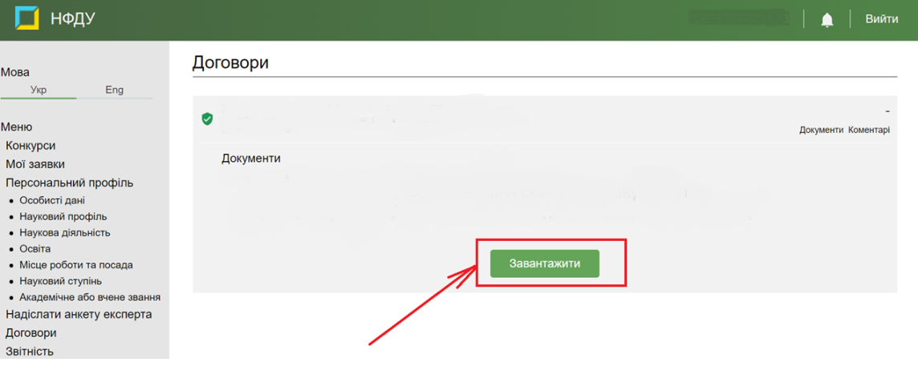

5. У вікні, що відкриється, в полі «Детальний опис» необхідно зазначити назву документу, що завантажується

**(договір, технічне завдання, календарний план, кошторис витрат проєкту, розрахунок до кошторису витрат, додаткова угода)**

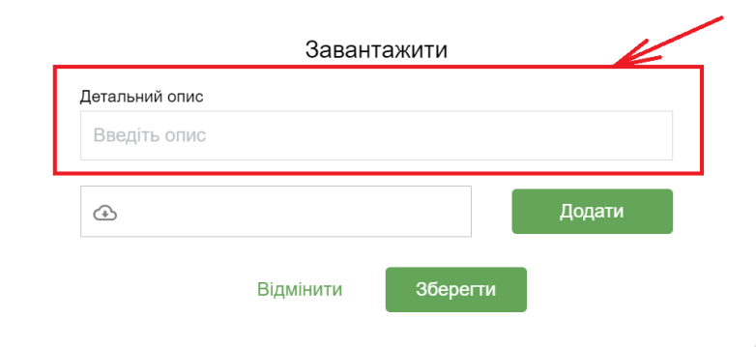

6. Натиснути кнопку «Додати» та обрати за допомогою файлового менеджеру файл для завантаження

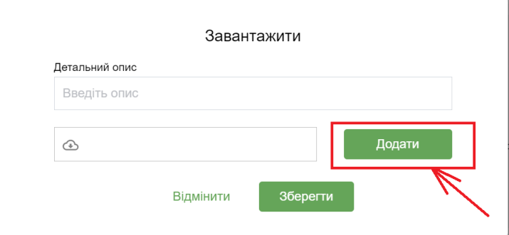

7. Натиснути кнопку «Зберегти» для збереження файлу в системі

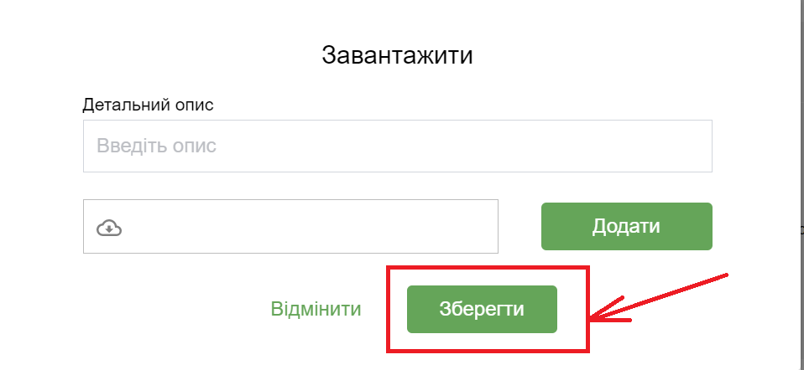

8. На екрані буде відображено завантажені документи

